«Артикуляционная гимнастика и правильное положение органов артикуляции для ШИПЯЩИХ (Ш, Ж, Ч, Щ) ЗВУКОВ»

Звук “Ш”
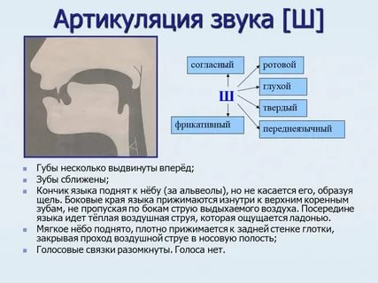
При произнесении звука “Ш”: губы вытянуты вперед и округлены, зубы сближены до расстояния 4-5 мм, кончик языка поднят к альвеолам верхних зубов, средняя часть спинки языка прогибается, задняя часть спинки языка поднята по направлению к мягкому небу, боковые края языка прижаты к верхним коренным зубам, сильная струя воздуха проходит через две щели: между задней частью языка и мягким небом, и между кончиком языка и твердым небом, голосовые складки разомкнуты – голос не производят.
Артикуляционная гимнастика.
“Дудочка”
С напряжением вытянуть вперед губы.
“Кружочек”
Приподнять верхнюю и нижнюю губы, обнажив сближенные зубы.
“Непослушный язычок”
Улыбнуться, слегка покусывать кончик широкого язычка.
“Лопатка”
Приоткрыть рот, широкий, мягкий, расслабленный язык положить на нижнюю губу.
“Качели”
Открыть рот, кончиком языка поочередно касаться верхней и нижней губ – движения вверх-вниз.
“Болтушка”
Открыть рот, кончиком языка касаться верхней губы – движения вперед-назад.
“Чашечка”
Приоткрыть рот, края и кончик широкого языка поднять кверху в форме “чашечки”.
“Красим верхний заборчик”
Улыбнуться, приоткрыть рот, кончиком языка с внутренней стороны “красим” верхние зубы “кисточкой” — кончиком язычка. Движения вверх-вниз и влево-вправо.
“Красим потолок”
Открыть рот, кончиком языка проводить по твердому небу в направлении сзади-вперед.
Звук “Ж”
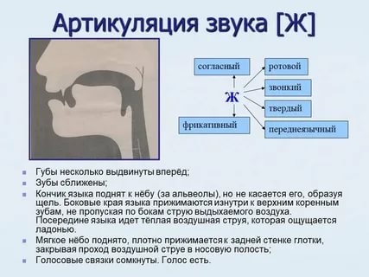
При произнесении звука “Ж”: губы вытянуты вперед и округлены, зубы сближены до расстояния 4-5 мм, кончик языка поднят к альвеолам верхних зубов, средняя часть спинки языка прогибается, задняя часть спинки языка поднята по направлению к мягкому небу, боковые края языка прижаты к верхним коренным зубам, сильная струя воздуха проходит через две щели: между задней частью языка и мягким небом, и между кончиком языка и твердым небом, голосовые складки сомкнуты – производят голос.
Артикуляционная гимнастика.
“Дудочка”
С напряжением вытянуть вперед губы.
“Кружочек”
Приподнять верхнюю и нижнюю губы, обнажив сближенные зубы.
“Непослушный язычок”
Улыбнуться, слегка покусывать кончик широкого язычка.
“Лопатка”
Приоткрыть рот, широкий, мягкий, расслабленный язык положить на нижнюю губу.
“Качели”
Открыть рот, кончиком языка поочередно касаться верхней и нижней губ – движения вверх-вниз.
“Болтушка”
Открыть рот, кончиком языка касаться верхней губы – движения вперед-назад.
“Чашечка
Приоткрыть рот, края и кончик широкого языка поднять кверху в форме “чашечки”.
“Красим верхний заборчик”
Улыбнуться, приоткрыть рот, кончиком языка с внутренней стороны “красим” верхние зубы “кисточкой” — кончиком язычка. Движения вверх-вниз и влево-вправо.
“Красим потолок”
Открыть рот, кончиком языка проводить по твердому небу в направлении сзади-вперед.
“Колокольчик”
Тыльную сторону кисти руки приложить к горлу. Поочередно произнести звонкий и глухой звуки. При произнесении звонкого звука чувствуется вибрация голосовых складок, при произнесении глухого звука – вибрации нет.
Звук “Ч”
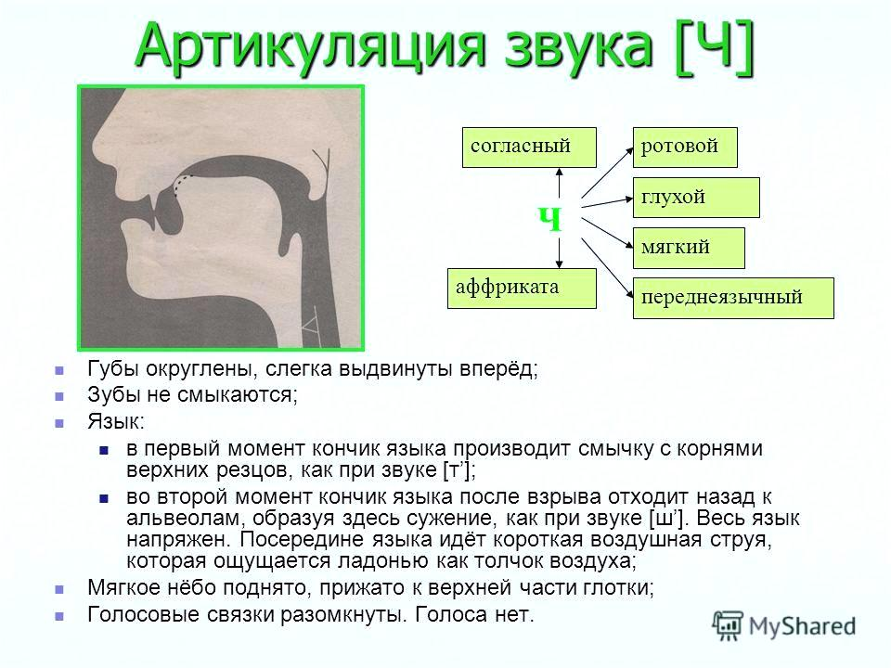
При произнесении звука “Ч”: губы вытянуты вперед и округлены, зубы сближены до расстояния 1-2 мм, боковые края языка прижаты к верхним коренным зубам, кончик языка касается резцов, средняя часть спинки языка выгнута по направлению к твердому небу, весь язык несколько продвинут вперед, артикуляция в два этапа: средняя часть спинки языка поднимается к альвеолам верхних зубов и образует смычку; смычка между спинкой языка и альвеолами верхних зубов разрывается и образуется щель, струя воздуха сильная и короткая, голосовые складки разомкнуты – голос не производят.
Артикуляционная гимнастика.
“Дудочка”
С напряжением вытянуть вперед губы.
“Кружочек”
Приподнять верхнюю и нижнюю губы, обнажив сближенные зубы.
“Непослушный язычок”
Улыбнуться, слегка покусывать кончик широкого язычка.
“Лопатка”
Приоткрыть рот, широкий, мягкий, расслабленный язык положить на нижнюю губу.
“Качели”
Открыть рот, кончиком языка поочередно касаться верхней и нижней губ – движения вверх-вниз.
“Болтушка”
Открыть рот, кончиком языка касаться верхней губы – движения вперед-назад.
“Чашечка”
Приоткрыть рот, края и кончик широкого языка поднять кверху в форме “чашечки”.
“Красим верхний заборчик”
Улыбнуться, приоткрыть рот, кончиком языка с внутренней стороны “красим” верхние зубы “кисточкой” — кончиком язычка. Движения вверх-вниз и влево-вправо.
“Красим потолок”
Открыть рот, кончиком языка проводить по твердому небу в направлении сзади-вперед.
“Грибок”
Широкий, плоский язык присосать к твердому небу, боковые края языка прижать к коренным зубам.
Звук “Щ”
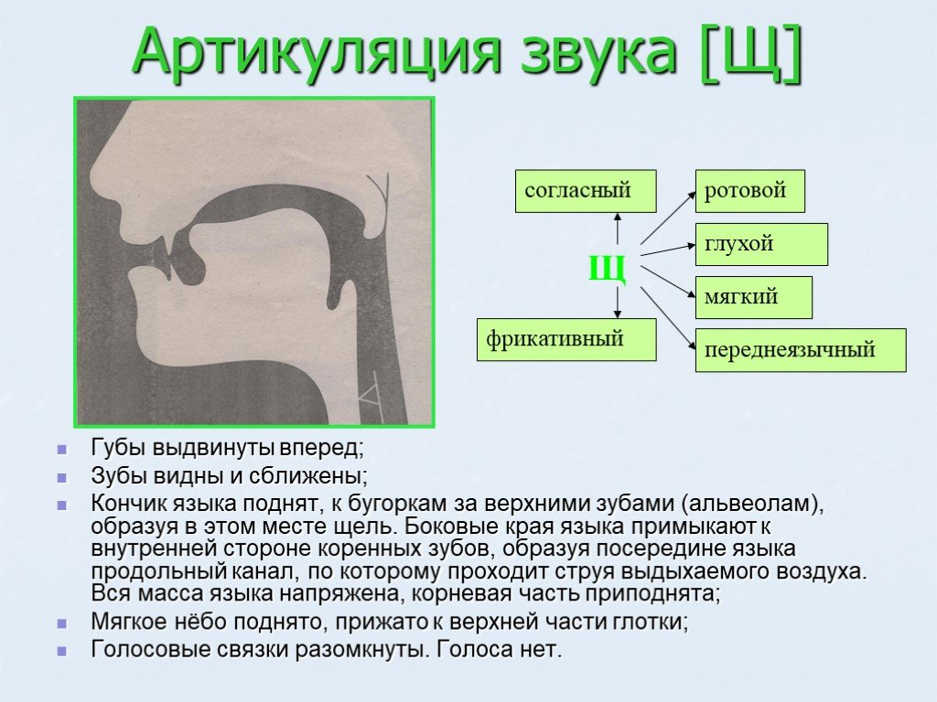
При произнесении звука “Щ”: губы вытянуты вперед и округлены, зубы сближены до расстояния 4-5 мм, кончик языка поднят до уровня верхних зубов, передняя часть спинки языка несколько прогибается, средняя часть спинки языка приподнимается к твердому небу, задняя часть спинки языка опущена и продвинута вперед, боковые края языка прижаты к верхним коренным зубам, сильная струя воздуха проходит через две щели: между средней частью языка и твердым небом, и между кончиком языка и альвеолами верхних зубов, голосовые складки разомкнуты – голос не производят.
Артикуляционная гимнастика.
“Дудочка”
С напряжением вытянуть вперед губы.
“Кружочек”
Приподнять верхнюю и нижнюю губы, обнажив сближенные зубы.
“Непослушный язычок”
Улыбнуться, слегка покусывать кончик широкого язычка.
“Лопатка”
Приоткрыть рот, широкий, мягкий, расслабленный язык положить на нижнюю губу.
“Качели”
Открыть рот, кончиком языка поочередно касаться верхней и нижней губ – движения вверх-вниз.
“Болтушка”
Открыть рот, кончиком языка касаться верхней губы – движения вперед-назад.
“Чашечка”
Приоткрыть рот, края и кончик широкого языка поднять кверху в форме “чашечки”.
“Красим верхний заборчик”
Улыбнуться, приоткрыть рот, кончиком языка с внутренней стороны “красим” верхние зубы “кисточкой” — кончиком язычка. Движения вверх-вниз и влево-вправо.
“Красим потолок”
Открыть рот, кончиком языка проводить по твердому небу в направлении сзади-вперед.
Источник: http://logoportal.ru/kompleksyi-artikulyatsionnoy-gimnastiki-na-raznyie-zvuki.html

